Испытательная лаборатория Института электросварки им. Е. О. Патона.
Аккредитована НАА Украины, аттестат аккредитации № 20362 от 03 апреля 2020 г., действительный до 02 апреля 2025 г.

Группа «Механические испытания».

1. Сфера деятельности.
Лаборатория, руководствуемая требованиями ДСТУ ISO/IEC17025-2006, проводит:
Испытания давлением изделий (сосуды, баллоны, трубы и т.п.), подлежащих обязательной и добровольной сертификации на соответствие нормативным техническим требованиям, в том числе:
- Трубы (ГОСТ 3262-75, ГОСТ 8696-74, ГОСТ 10705-80, ГОСТ 10706-76, ГОСТ 10707-80, ГОСТ 11068-81, ГОСТ 20295-85, ГОСТ 23697-79, ГОСТ 24030-80, ГОСТ 24890-81, ТУ 14-3-460-75);
- Баллоны (ГОСТ 949-73, ГОСТ 3242-79, ГОСТ 9731-79, ГОСТ 12247-80, ГОСТ 15860-84, ГОСТ24054-80, ТУ У 28.2-05416923-072: 2005);
- Детали соединительные приварные для трубопроводов (ГОСТ 3242-79, ГОСТ 17375-83, ГОСТ 17370-83, ГОСТ 17378-83, ГОСТ 17379-83, ГОС Т17380-83, ГОСТ 22790-89);
- Арматура промысловая трубопроводная (ГОСТ 5761-74, ГОСТ 5762-74, ГОСТ 9789 - 75, ГОСТ 13252-91, ГОСТ 13547-79, ГОСТ 21345-78);
- Сосуды и аппараты емкостные (ОСТ 26-11-06-85, ОСТ 26-291-87, ГОСТ 10663-90).
Испытания для установления технического состояния эксплуатируемых изделий и конструкций.
Испытания с целью исследования прочности создаваемых изделий и конструкций.

2. Оборудование лаборатории.
Решение задач, стоящих перед лабораторией, обеспечивает испытательный комплекс, в составе двух стендов, гидроагрегатов высокого давления, аппаратуры управления испытаниями, регистрации результатов и средств технической диагностики. Комплекс позволяет проводить испытания как статическим, так и циклическим давлением.
В стенде №1 проводятся испытания всех видов, в том числе связанные с разрушением изделий.
Условная характеристика этих испытаний PV <= 150 (произведение испытательного давления в МПа × на емкость изделия в м³).
Стенд представляет собой железобетонную конструкцию коробчатой формы, находящуюся под полом лаборатории и имеющая съемные железобетонные крышки. Размеры стенда позволяют испытывать изделия длиной до 10000 мм и 1400 мм в поперечном сечении.
Стенд №2 «П-500» собран на базе пресса сжатия П-500 и представляет собой бронекамеру цилиндрической формы из стальных листов, толщиной 5 мм. В нем проводятся испытания, условная характеристика которых PV <= 0,12. Размеры стенда позволяют испытывать изделия длиной до 1000 мм и 700 мм в поперечном сечении.
Генерацию испытательного давления производят:
- гидроагрегат фирмы «Hofer» (максимальное давление - 250 МПа, производительность - 60 л/час, рабочая среда - вода);
- гидроагрегат ПТ-1-1-400 (максимальное давление - 40 МПа, производительность - 1000 л/час, рабочая среда - вода);
- гидроагрегат ГН 600-800 (максимальное давление - 60 МПа, производительность - 800 л/час, рабочая среда - вода);
- насосная станция НСВД-2500 (максимальное давление - 250 МПа, рабочая среда - масло)
Управление процессом испытания – дистанционное. Контроль испытательного давления выполняется с помощью рабочих и контрольных манометров класса точности не ниже 0.6, дублируемых системой автоматической регистрации (на электронном носителе) давления в реальном времени на основе датчика «Метран-100ДИ» с допускаемой основной погрешностью 0,5.Испытания ведутся с видеонаблюдением.
В процессе испытаний, используя ультразвуковой толщиномер ТУЗ-2, коэрцитиметр КРМ-Ц-К2М, видеоэндоскоп MIJS 3000, твердомер динамический ТДМ-2 «Луч» (НВ), комплект для цветной дефектоскопии, тензометрия и др., выполняются визуальный, капиллярный и магнитный методы контроля.

3. Помещение лаборатории отвечает условиям, необходимым для проведения испытаний, в том числе крупногабаритных изделий массой до 15 т.
Лаборатория укомплектована компетентным персоналом, имеющим многолетний опыт работы по испытанию изделий давлением. Результаты испытаний согласно ДСТУ ISO/IEC 17025-2006 передаются Заказчику в виде протоколов на бумажных и/или электронных носителях.

Почтовый адрес: 03680, Киев 150, МСП, ул. Казимира Малевича 29, тел. (+38044) - 205-20-58
Контакты:
Зав. отделом № 12, ИЭС им. Е. О. Патона доктор техн. наук Тороп Василий Михайлович
Тел. (044) 200-64-57, (067) 449-05-62, e-mail: torop@paton.com.ua, v.torop@googlemail.com.

Руководитель группы: Палиенко Александр Леонидович Тел. № (044) 205-23-79,
+38 (066) 966-74-92, e-mail: pasash@i.ua.
Исследователь: ведущий инженер-технолог Дмитриенко Роман Игоревич.
Тел. (044) 205-23-79, +380688579600, e-mail: dri1@ukr.net, сайт: www.dri1.cc.ua.
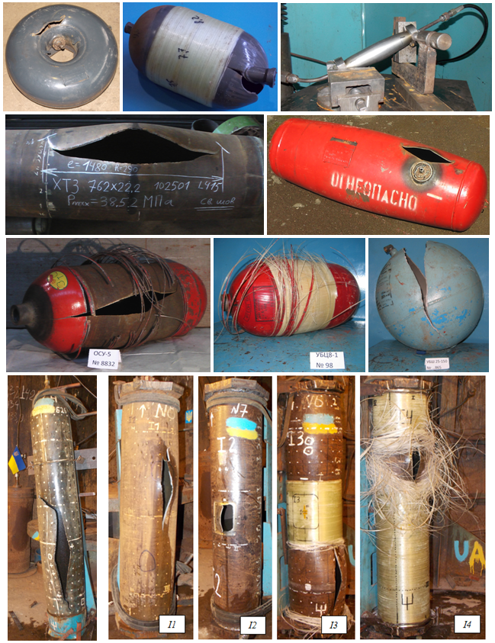

Адрес странички: http://dri1.cc.ua/Kontent/Lab p.pdf, (http://dri1.cc.ua/Kontent/Lab p.doc).

12.11.2020.

